«ФОРМИРОВАНИЕ ВРЕМЕННЫХ ПРЕДСТАВЛЕНИЙ У ДОШКОЛЬНИКОВ

Основными задачами по выработке временных представлений являются:

- формирование и развитие первичной практической ориентировки во времени;

- формирование и развитие чувства времени;

- ознакомление с отдельными «временными» эталонами;

- формирование и развитие начальных  представлений и понятий о некоторых свойствах времени (объективность, периодичность, одновременность).

Для формирования временных представлений предлагаются следующие упражнения:

1)      Узнавание (различение) частей суток.

Ребенок получает первые  представления о единицах измерения времени (сутки). Знакомится с признаками дня и ночи, утра и вечера (например, день – на небе светит солнце, облака, светло; ночь – на небе появляются луна, звезды, темно), знакомится со сменой частей суток, ориентируясь на положение солнца в разное время суток (утром солнце поднимается над землей, днем – стоит высоко, вечером – опускается к земле, ночью – солнца нет, появляются луна /месяц, звезды), знакомится с видами деятельности людей в разные части суток.

Формируемые понятия: утро, день, вечер, ночь, светло, темно

Эти понятия формируются в рамках работы по нескольким учебным предметам. Но, если на занятиях по предмету «Природа и человек» внимание детей обращается на характерные признаки отрезка времени (день – светло, светит солнце, дети идут в школу и т.д.), то на математике – на их последовательную смену (сначала будет день – потом наступит ночь и т.д.). Формируется обобщённое понятие «сутки».

Части суток можно представить в виде карточек:

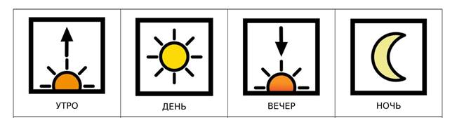

Упражнение «День-ночь»

Ребенку показываются картинки, на которых изображены контрастные части суток (день-ночь, утро-вечер). Педагог задает вопросы: Что нарисовано на картинке?

Когда это бывает? (Если ребёнок затрудняется, дается подсказка: «Когда это бывает, днём или ночью?») Покажи, где день? Где ночь? Соедини картинку «день» с солнцем, а картинку «ночь» с месяцем (луной).

            Или предлагается другой вариант  этого упражнения. Ребенку предлагаются 4 пары картинок: день-день, ночь-ночь, день-ночь, ночь-день. Педагог просит соединить одинаковые картинки (линией или положить рядом парами).  Покажи, где день, а где ночь.

Упражнение «Что вы делали»

Педагог просит детей вспомнить, что они делали утром и соединить символ-действие с фотографией.

Упражнение «Соедини картинки»

Ребенку предлагаются разрезанные  на 2 части картинки частей суток. Педагог просит составить картинку из 2 частей.

2)      Знание порядка следования частей суток.

Упражнение «Что сначала, что потом»

Педагог раздаёт карточку,  на которой изображены части суток в нужном порядке. У ребенка отдельные картинки, которые нужно разложить соответственно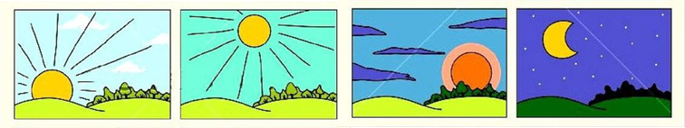

Упражнение «Что ты делал?»

Педагог спрашивает  ребенка: «Покажи, что ты делал утром». Ребёнок изображает действие жестами (Чистил зубы, умывался, кушал). Педагог спрашивает  ребенка: «Покажи, что ты делал ночью» (Спал). Педагог спрашивает  ребенка: «Покажи, что ты делал днем» (Играл, учился, рисовал).

Упражнение «Когда мы это делаем?»

Перед ребенком лежат картинки, на которых изображены части суток и картинки-действия детей (карточки PECS). Ребенку предлагается соединить картинки-действия с нужным временем суток.

3)      Узнавание (различение) дней недели.

Сначала ребенок знакомится с названием дней недели. Каждый день с утра учитель говорит о том, что начинается новый день, называет его и обозначает его словом или символом. При формировании обобщённого понятия «неделя» последовательность дней должна быть представлена наглядно.

4)      Знание смены дней: вчера, сегодня, завтра.

При формировании понятий «вчера» и «завтра» рекомендуем отталкиваться от знакомого регулярно происходящего события, например, ночной сон: «вчера» - то, что происходило до сна; «завтра» - то, что будет происходить после сна. Понятие «сегодня» дается как временной промежуток между двумя ночами, события рассматриваются в прошедшем, настоящем и будущем времени: что уже было, что происходит сейчас, что еще произойдет.

Любой временной промежуток необходимо соотносить с деятельностью ребенка и представлять наглядно.

            Педагог говорит детям, сегодня мы рисуем картинку, а завтра мы ее будем раскрашивать. На следующий день педагог говорит: « Вчера мы рисовали, сегодня мы ее будем раскрашивать, а завтра повесим на доску». На других уроках педагог так же обращается к этим понятиям.

5)      Соотнесение деятельности с временным промежутком: сейчас, потом, вчера, сегодня, завтра.

При формировании понятия «сейчас» ребенку предлагают выполнить знакомое для него интересное  задание (например, что-то нарисовать). Учитель обозначает этот временной промежуток, используя понятие «сейчас» («Сейчас ты рисуешь»).

Упражнение «Сейчас- потом»

Перед ребенком лежит пара картинок (символов). Педагог предлагает ему положить картинки по порядку. Для более сильных детей берется большее количество картинок (символов).

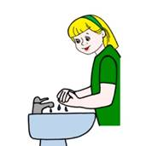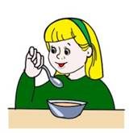

6)      Различение времен года.

Ребенок получает представление о характерных признаках времени года,  учится их называть, наблюдает за изменениями в природе, погоде (например, осенью листья становятся желтыми, красными, оранжевыми, опадают; изменяется долгота дня, изменяется температура, часто идет дождь); знакомится с сезонными изменениями, происходящими в жизни животных (например, зимой медведь спит) и человека (например, весной сажают растения).

Упражнение «Узнай время года»

Перед ребенком лежат картинки, на которых изображены предметы относящиеся к какому-либо времени года. Ребенок должен определить какое время года ему напоминают эти предметы, и положить картинку на изображение со временем года. Для слабых детей берется 2 контрастных времени года.

Упражнение «Четвертый лишний»

Ребенку предлагается соотнести картинки с определенным временем года, найти и убрать «лишнюю» картинку. Например дается три картинки с изображением зимы и одна с изображением лета.

Упражнение «Когда это бывает»

Ребенку показываются картинки, на которых изображены времена года и явления природы. Педагог спрашивает: Покажи, где зима (весна, лето, осень)?  Где снегопад (солнце, сосульки, дождь)? Соедини (укажи стрелочками), что когда бывает?

7)       Знание порядка следования сезонов в году.

Ребенок получает представление о годе как единице измерения времени. Он учится называть отдельные месяцы, месяцы по сезонам.

Упражнение «Что сначала, что потом»

Педагог раздаёт карточку,  на которой изображены времена года в нужном порядке. У ребенка отдельные картинки, которые нужно разложить соответственно.

Для слабого учащегося две картинки зима-лето.

Упражнение «Времена года»

Ребенку дается лист, на котором изображены времена года и рядом пустые квадратики и предлагается задание раскрасить квадрат около рисунка, где изображена зима, в синий цвет; весна – в зелёный; лето – в красный; осень – в жёлтый.

8)      Узнавание (различение) месяцев.

Представление о временах года формируется в рамках работы по нескольким предметам. На математике внимание детей обращается на последовательную смену (на  смену осени приходит зима, которую сменяет весна и т.д.). Формируются обобщённые понятия «время года», «сезон», «год». Когда ребенок имеет представление о годе и временах года, его знакомят с названием месяцев, относящихся к каждому времени года. В работе используют календарь.

Упражнение «Солнечные лучики»

Ребенку дается лист с заданием, на котором нарисовано солнце и полянка со снегом. Педагог говорит: Как светит солнце весной? Это происходит во второй весенний месяц - апрель. Помоги апрельскому (яркому, теплому) солнышку растопить снег. (Проведение линий («солнечных лучиков») сверху вниз).

Упражнение «Помоги капельке»

Педагог предлагает ребенку задание: Рассмотри картинку. Весной греет солнце. Тают сосульки, начинается капель. Помоги каждой капельке с сосульки спуститься в лужицу (проведение линий сверху вниз).

Упражнение «Положи грибы в корзинку»

Ребенку предлагается задание: Положи грибы в корзинку! (Проведение линий слева направо). Ребенок может провести линии от грибов в корзинку.  Так и в другом варианте упражнения перенести карточки, на которых изображены грибы в корзинку.

9)      Сравнение людей по возрасту.

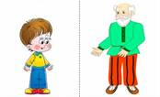Упражнение карточки-пазлы «Противоположности»

            Распечатать карточки, разрезать пополам. Педагог берет одну

 карточку и предлагает ребенку найти противоположную карточку

 (не предлагать более трех вариантов для выбора).

            Упражнение «Лото»

Педагог предлагает ребенку карточку на которой

изображены девочка, женщина, бабушка, мальчик, дядя, дедушка.  Просит показать девочку, женщину, бабушку и т.д. Потом педагог просит наложить символ на соответствующее изображение.

Конец формы